федеральное государственное бюджетное образовательное учреждение высшего образования
«Вологодский государственный университет»

Институт математики, естественных и компьютерных наук
(наименование института)
Кафедра автоматики и вычислительной техники
(наименование кафедры)

ОТЧЕТ

Дисциплина: «Инфокоммуникационные системы и сети»
Наименование темы: «Знакомство со средой Cisco Packet Tracer»

09.03.02  код направления  подготовки/  специальности | 43.10  код выпускающей  кафедры | __09__20____  регистрационный номер по журналу | Очная  код формы  обучения | 2022  год

Руководитель | _______к.т.н., доц. Рапаков Георгий Германович_
Выполнил (а) студент | ________Ципилева Д.А., Катышев Н.А._________
Группа, курс | ____________4Б09 ИТ-41, 4 курс_______________
Дата сдачи | ____________________________________________
Дата защиты  Оценка по защите | ___________________________________________  ___________________________________________  (подпись преподавателя)

Вологда
2022 г.
ОГЛАВЛЕНИЕ
ВВЕДЕНИЕ 3
1 ЗНАКОМСТВО СО СРЕДОЙ CISCO PACKET TRACER 5
2 СРАВНЕНИЕ ПО СЕТЕВОГО МОДЕЛИРОВАНИЯ 8
3 ПРАКТИЧЕСКАЯ ЧАСТЬ 10
ЗАКЛЮЧЕНИЕ 16
СПИСОК ИСПОЛЬЗОВАННЫХ ИСТОЧНИКОВ 17

ВВЕДЕНИЕ
Существуют несколько методов моделирования компьютерных сетей: физические (натурные), аналитические, имитационные и комбинированные. При физическом методе моделирования измерение характеристик на исследуемых системах осуществляется в режиме реального времени, т.е. проводится эксперимент. Результатом данного метода является модель с высокой адекватностью реальной системе. Несмотря на достоинства данный метод имеет недостаток — это высокая стоимость оборудования для создания модели. [7]
Cisco Packet Tracer - это эмулятор сети, созданный компанией Cisco. Данное приложение позволяет строить сети на разнообразном оборудовании в произвольных топологиях с поддержкой разных протоколов. [2]
Программное решение Cisco Packet Tracer позволяет имитировать работу различных сетевых устройств: маршрутизаторов, коммутаторов, точек беспроводного доступа, персональных компьютеров, сетевых принтеров, IP телефонов и т.д. Работа с интерактивным симулятором дает ощущение настройки реальной сети, состоящей из десятков или даже сотен устройств. [3]
Настройки, в свою очередь, зависят от характера устройств: одни можно настроить с помощью команд операционной системы Cisco IOS, другие – за счет графического веб-интерфейса, третьи – через командную строку операционной системы или графические меню.
Благодаря такому свойству Cisco Packet Tracer, как режим визуализации, пользователь может отследить перемещение данных по сети, появление и изменение параметров IP-пакетов при прохождении данных через сетевые устройства, скорость и пути перемещения IP-пакетов. Анализ событий, происходящих в сети, позволяет понять механизм ее работы и обнаружить неисправности.
Cisco Packet Tracer может быть использован не только как симулятор, но и как сетевое приложение для симулирования виртуальной сети через реальную сеть, в том числе Интернет. Пользователи разных компьютеров, независимо от их местоположения, могут работать над одной сетевой топологией, производя ее настройку или устраняя проблемы. Эта функция многопользовательского режима Cisco Packet Tracer может применяется для организации командной работы.
В Cisco Packet Tracer пользователь может симулировать построение не только логической, но и физической модели сети и, следовательно, получать навыки проектирования. Схему сети можно наложить на чертеж реально существующего здания или даже города и спроектировать всю его кабельную проводку, разместить устройства в тех или иных зданиях и помещениях с учетом физических ограничений, таких как длина и тип прокладываемого кабеля или радиус зоны покрытия беспроводной сети. [5]
Симуляция, визуализация, многопользовательский режим и возможность проектирования делают Cisco Packet Tracer уникальным инструментом для обучения сетевым технологиям.
Целью нашей работы является исследование интерфейса программы Cisco Packet Tracer и построение простой топологии из двух коммутаторов и четырех компьютеров.

1 ЗНАКОМСТВО СО СРЕДОЙ CISCO PACKET TRACER
Для запуска программы необходимо открыть PacketTracer7.exe. Далее для использования программы нужно пройти авторизацию в учетную запись Cisco. Запущенная программа представлена на рисунке 1.1.
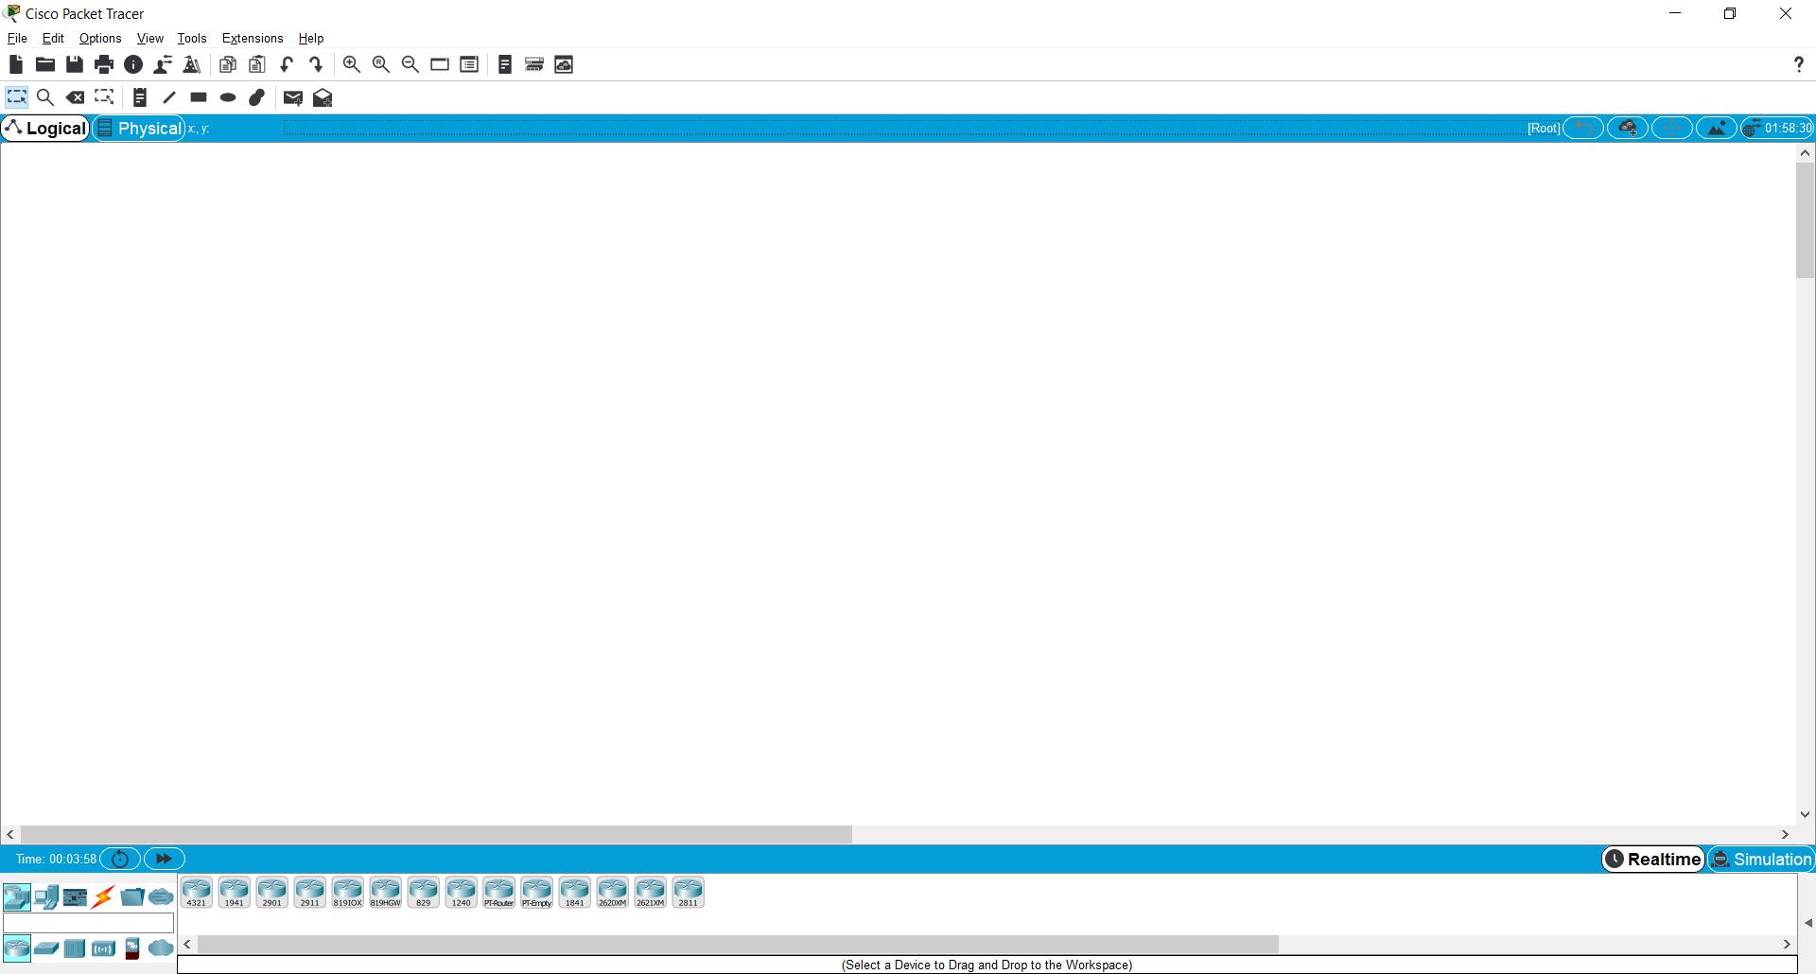
Рисунок 1.1 – Общий вид программы
Рабочая область окна состоит из некоторых элементов.
На экране можно увидеть меню в которое входят разделы File, Edit, Options, View, Tools, Extensions, Help.
Далее идет Tool bar через который осуществляется быстрый доступ к разделам меню, а именно File, options, view и tools.
Common Tools Bar – это панель, которая обеспечивает доступ к наиболее используемым инструментам программы: Select, Move Layout, Place Note, Delete, Inspect, Add Simple PDU и Add Complex PDU.
Далее Logical/Physical Workspace and Navigation Bar – это панель, которая дает возможность переключать рабочую область: физическую или логическую, а также позволяет перемещаться между уровнями кластера.
Workspace – это область, в которой происходит создание сети, проводятся наблюдения за симуляцией и просматривается разная информация и статистика.
Realtime/Simulation Bar - с помощью закладок этой панели можно переключаться между режимом Realtime и режимом Simulation.
Network Component Box - это область, в которой выбираются устройства и связи для размещения их на рабочем пространстве.
Device-Type Selection Box - эта область содержит доступные типы устройств и связей в Packet Tracer. Область Device-Specific Selection изменяется в зависимости от выбранного устройства
Device-Specific Selection Box - эта область используется для выбора конкретных устройств и соединений, необходимых для постройки в рабочем пространстве сети.
User Created Packet Window - это окно управляет пакетами, которые были созданы в сети во время симуляции сценария.
В Packet Tracer представлены следующие типы устройств:
- Маршрутизаторы
- Комутаторы (в том числе и мосты)
- Хабы и повторители
- Конечные устройства – ПК, серверы, принтеры, IP-телефоны
- Безпроводные устройства: точки доступа и безпроводной маршрутизатор
- Остальные устройства – облако, DSL-модем и кабельный модем
При добавлении каждого элемента пользователь имеет возможность дать ему имя и установить необходимые параметры. Для этого необходимо нажать на нужный элемент левой кнопкой мыши (ЛКМ) и в диалоговом окне устройства перейти к вкладке Config. Диалоговое окно свойств каждого элемента имеет две вкладки: - Physical – содержит графический интерфейс устройства и позволяет симулировать работу с ним на физическом уровне. - Config – содержит все необходимые параметры для настройки устройства и имеет удобный для этого интерфейс.
Добавленные элементы мы свяжем с помощью соединительных связей. Для этого необходимо выбрать вкладку Connections из панели Network Component Box. Мы увидим все возможные типы соединений между устройствами. Выберем подходящий тип кабеля. Указание мыши изменится на курсор “connection” (имеет вид разъема). Нажмем на первом устройстве и выбрать соответствующий интерфейс, к которому нужно выполнить соединение, а затем нажмем на второе устройство, выполнив ту же операцию. Можно также соединить с помощью Automatically Choose Connection Type (автоматически соединяет элементы в сети). Выберем и нажмем на каждом из устройств, которые нужно соединить. Между устройствами появится кабельное соединение, а индикаторы на каждом конце покажут статус соединения (для интерфейсов которые имеют индикатор).
Типы доступных кабелей в Cisco Packet Tracer
- Консоль (Console)
- Медный прямой (Copper Straight - through)
- Медный кроссовер (Copper Cross-over)
- Оптика (Fiber)
- Телефонный (Phone)
- Коаксильный (Coaxial)
- Серийный DCE (Serial DCE)
- Серийный DTE (Serial DTE) [4]
В работе были использованы Copper Straight – through и Copper Cross-over.
При покупке 100м Copper Straight – through в магазине DNS его стоимость составит 799 рублей.
При покупке 30м Copper Cross-over в магазине DNS его стоимость составит 999 рублей.

2 СРАВНЕНИЕ ПО СЕТЕВОГО МОДЕЛИРОВАНИЯ
Сравним Cisco Packet Tracer с анологичным ресурсом GNS3 представлено в таблице 2.1.
Таблица 2.1 - сравнение
Особенность | Cisco Packet Tracer | GNS3
Диапазон Подключения | Он предоставляет возможность иметь коммутаторы, маршрутизаторы и интерфейс командной строки сервера (интерфейс командной строки), а также возможность добавления конечных устройств, таких как голосовой телефон, ноутбук, ПК и т.д. | Это позволяет пользователям иметь интерфейс командной строки маршрутизаторов, но не позволяет использовать интерфейс командной строки коммутатора или любого другого типа устройств конечных пользователей.
Потребление оперативной памяти | Он не потребляет фактическую оперативную память устройства. | Он потребляет фактическую оперативную память устройства. По оценкам, потребление каждым маршрутизатором составляет около 512 МБ оперативной памяти.
Предпочтение новичкам | Если вы новичок в области сетевых технологий, то рекомендуется начать свое путешествие с трассировщика пакетов, так как он проще в установке и функционировании. | Что касается полезности GNS3 для новичков, то лучше всего перейти на нее только после того, как за это время вы наберетесь некоторого опыта.
Изображения Cisco IOS | Он применяет реальные образы Cisco IOS и реагирует так же, как маршрутизатор Cisco в реальном времени. | Он также может реагировать на Cisco IOS, но вам необходимо представить свои собственные образы IOS, так как он не будет поставляться вместе с этим инструментом эмулятора сетевого программного обеспечения.
С Открытым Исходным кодом | Это не кроссплатформенный инструмент визуального моделирования с открытым исходным кодом. | Это эмулятор сетевого программного обеспечения с открытым исходным кодом.
Функции IOS | Он предлагает имитацию IOS с функциональностью на основе частичных функций. | GNS3 содержит реальные образы IOS, которые могут успешно работать в виртуальной среде.
Переключатели катализатора | Имитированные переключатели катализатора присутствуют в этом кроссплатформенном инструменте визуального моделирования. | В этом эмуляторе сетевого программного обеспечения нет коммутаторов Catalyst.
Поддержка конфигурации ASDM ASA | Поддержка конфигурации ASDM ASA, предоставляемая с помощью трассировщика пакетов, отсутствует. | Поддержка конфигурации ASDM ASA доступна для пользователя с GNS3.
Cisco Firepower NGIPS (IP-адреса следующего поколения) | Недоступно с помощью этого кроссплатформенного инструмента визуального моделирования. | Доступно с помощью эмулятора сетевого программного обеспечения GNS3.
Виртуальная защита от угроз Cisco Firepower NGFW | Несмотря на то, что это популярный кроссплатформенный инструмент визуального моделирования, разработанный Cisco, он не обладает этой функцией. | Популярный эмулятор сетевого программного обеспечения оснащен виртуальным NGFW Cisco Firepower Threat Defense.
W-Fi | Он моделируется с помощью LWAPP, WLC, а также с поддержкой протокола CAPWAP. | Он не моделируется с помощью каких-либо таких функций.
3G/ 4G | Он моделируется с помощью функций поддержки 3G/4G. | Он не моделируется с помощью каких-либо функций поддержки 3G/4G.
При оценке трассировщика пакетов по сравнению с GNS3 выше мы приняли во внимание почти все жизненно важные характеристики, необходимые для удовлетворения как профессиональных, так и общих потребностей пользователей. Поэтому, выбирая инструмент эмулятора сети в следующий раз, пожалуйста, не забудьте перепроверить функции в соответствии с вашими индивидуальными или деловыми потребностями. [1]

3 ПРАКТИЧЕСКАЯ ЧАСТЬ
Для начала нам необходимо добавить на рабочую область два коммутатора и 4 компьютера и соединить их кабелем. Для соединения используются два типа кабелей Copper Straight-through и Copper Straight-through. Данное действие представлено на рисунке 3.1
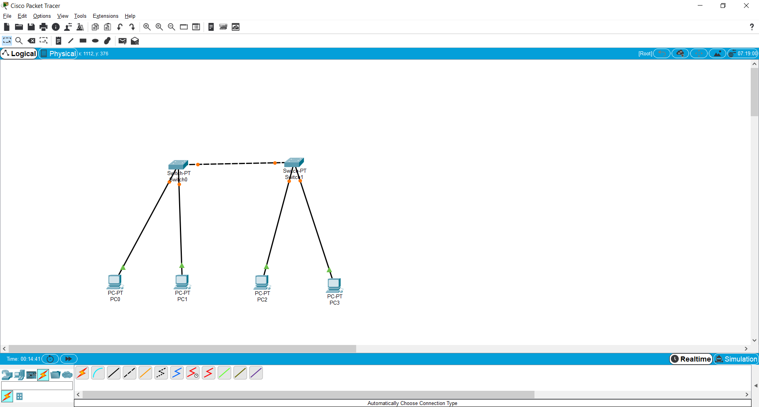
Рисунок 3.1 – Добавление компонентов
Далее мы настраиваем конфигурацию сети для каждого компьютера, чтобы это сделать необходимо открыть свойства компьютера (PC0-PC3), и открыть Command Prompt, и ввести ipconfig 192.168.1.2 255.255.255.0 для первого компьютера. У всех последующих компьютеров в ячейке адреса компьютера цифра будет увеличиваться на 1. Добавляем маску 255.255.255.0 для того, чтобы для определения по IP-адресу адреса подсети и адреса узла этой подсети. Данная команда представлена на рисунке 3.2.
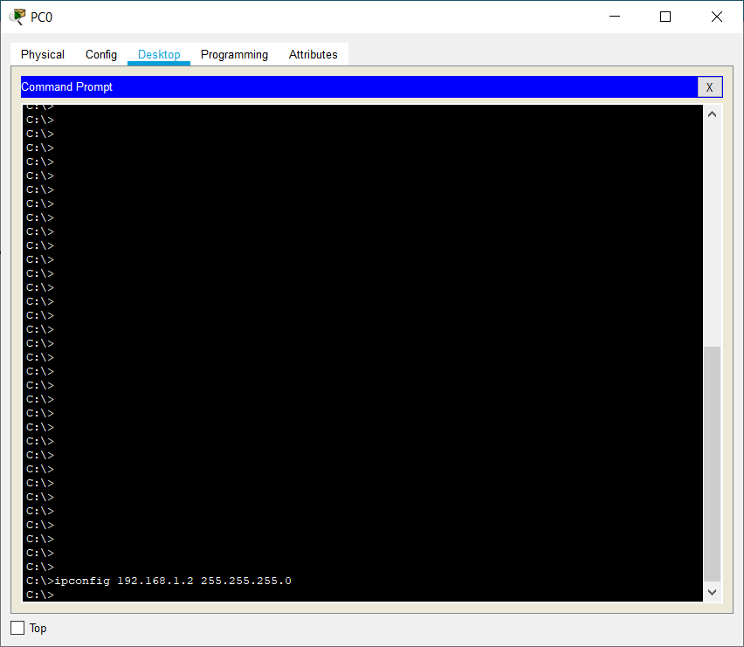
Рисунок 3.2 – команда ipconfig
Далее проводится проверка выполненной команды с помощью команды ipconfig. Проверка представлена на рисунке 3.3.
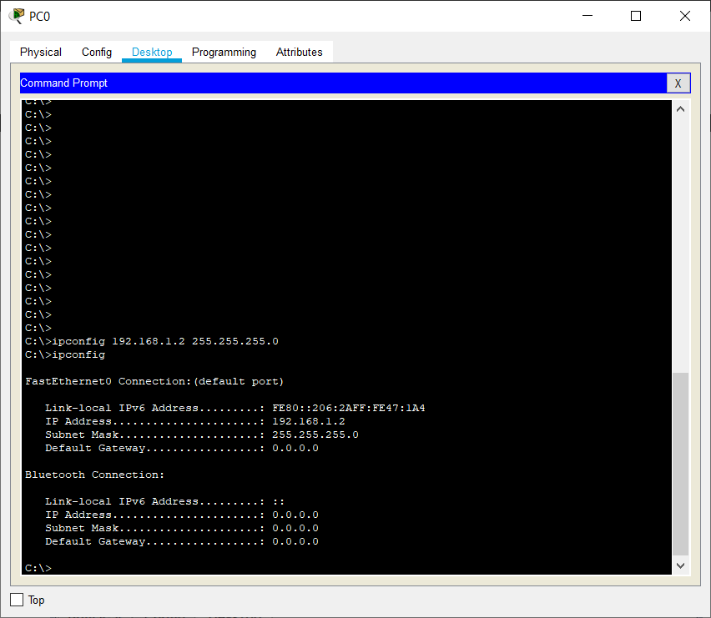
Рисунок 3.3 - проверка
У компьютера появился ip адрес и маска, значит команда была написана правльно. Такие же действия выполняются для всех компьютеров.
Данные действия представлены на рисунках 3.4-3.6
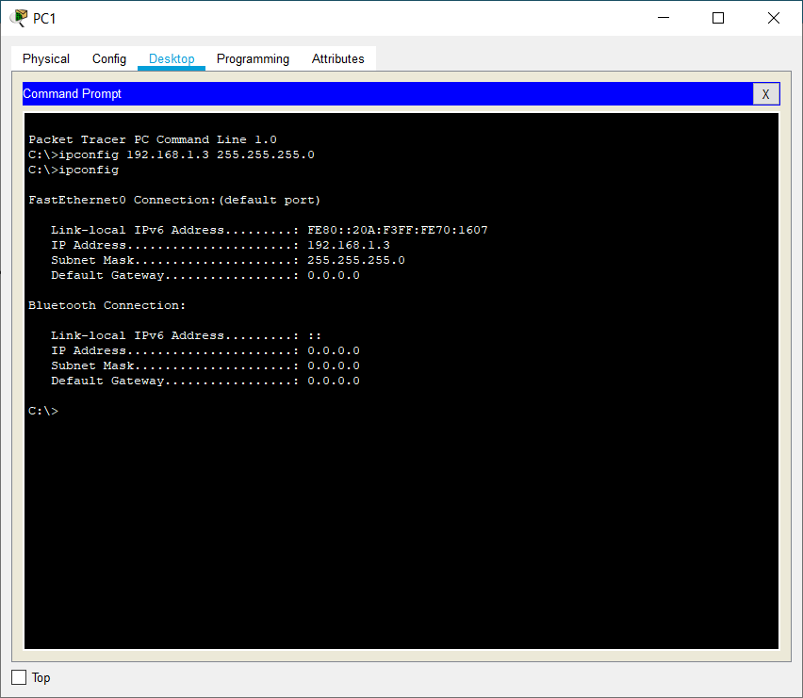
Рисунок 3.4 – компьютер 2
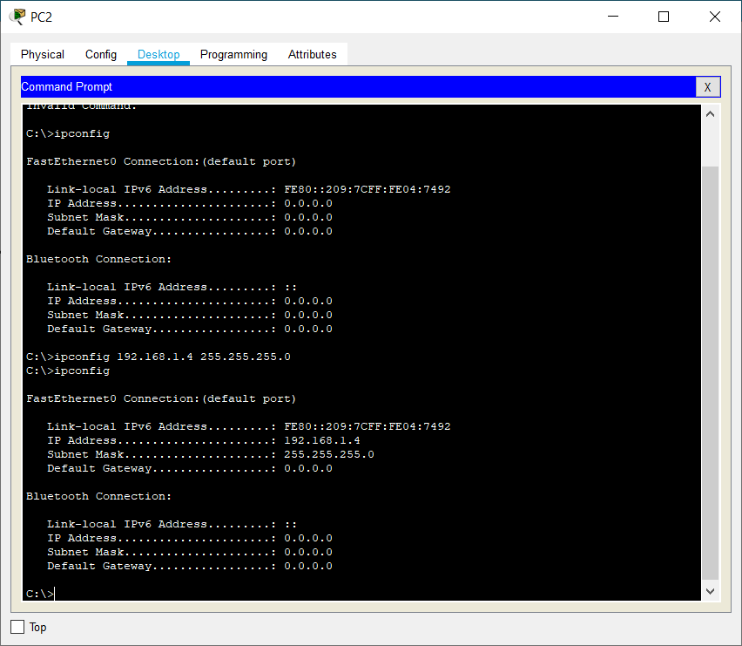
Рисунок 3.5 – компьютер 3
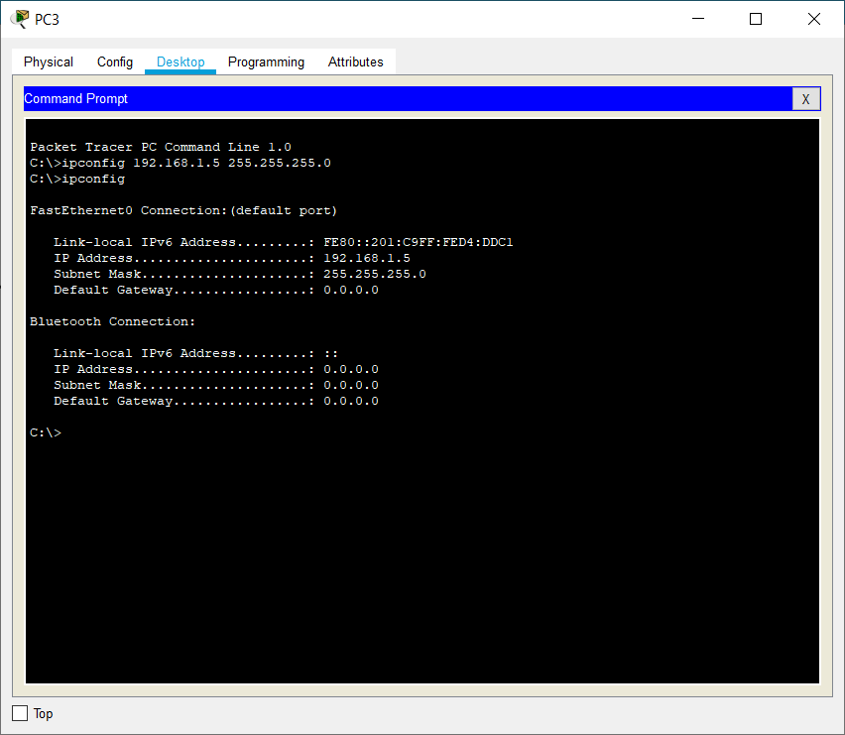
Рисунок 3.6 – компьютер 4
Далее мы проверим все наши действия. Если все было выполнено правильно, то с любого компьютера можно будет пропинговать любой компьютер.
Выбираем PC0 и командой ping 192.168.1.5 пропингуем последний компьютер. Команда ipconfig предназначена для отображения сетевых настроек, а также для обновления и изменения некоторых параметров сетевых интерфейсов. Команда ping нужна для проверки подключения к другому компьютеру на уровне ip. Данная команда представлена на рисунке 3.7.
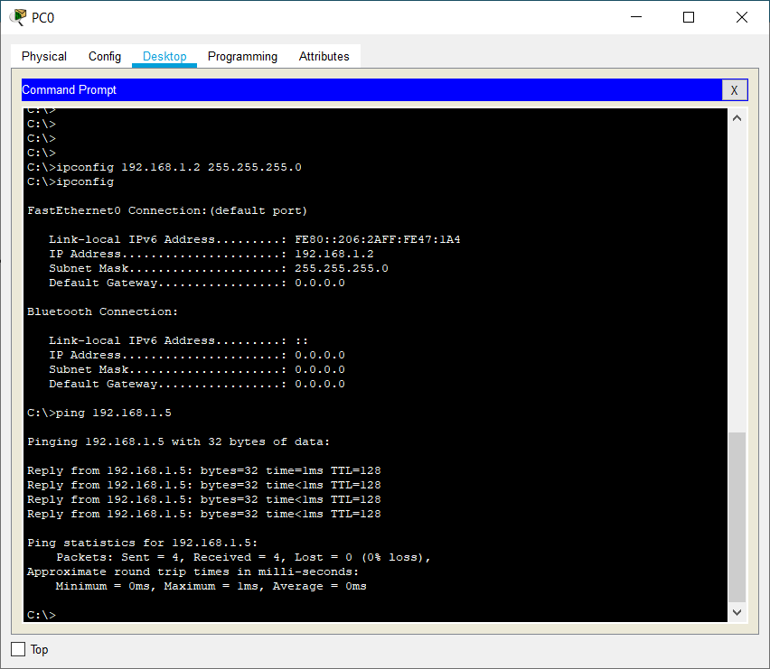
Рисунок 3.7 – команда ping
Мы видим информацию о пинге между двумя компьютерами. Отсюда можно сделать вывод, что все пункты были выполнены без ошибок и топология работает исправно.

ЗАКЛЮЧЕНИЕ
В ходе лабораторной работы, мы изучили интерфейс программы и построили простую топологию с помощью коммутаторов, а также проверили нашу сеть.
На сегодняшний день использование симулятора Cisco Packet Tracer в образовательных целях является очень актуальным по причине наличия номинации «Сетевое и системное администрирование» в международном конкурсе World Skills Russia. Cisco, как признанный лидер мировой индустрии сетевых технологий, выступает глобальным партнером WorldSkills International, под эгидой которого эти соревнования проходят во всем мире.
В рамках соревнований участникам предлагается настроить маршрутизацию, коммутацию, защищенные каналы передачи информации (включая зашифрованные туннели), IP-телефонию и беспроводные сети на базе точек доступа Cisco Aironet. Выполнение заданий требует знаний и навыков в рамках сертификации CCNA, а также умения работать с серверными решениями на базе Microsoft Windows Server 2012 и Linux Debian
Разумеется, ни один симулятор не может полностью заменить опыт работы в реальной сети. Однако существующее программное обеспечение в этой сфере способствует эффективному обучению сетевым технологиям, доступному в любое время и в любом месте. [6]

